VideoLabel-DF简易使用说明

注：使用之前需要完成Anaconda2和opencv-python的安装（见环境配置说明）。

1. videoLabel.py的使用：
2. 更改配置。切换到目录src。用记事本打开videoLabel.py，将以下路径设置为相应文件夹地址：

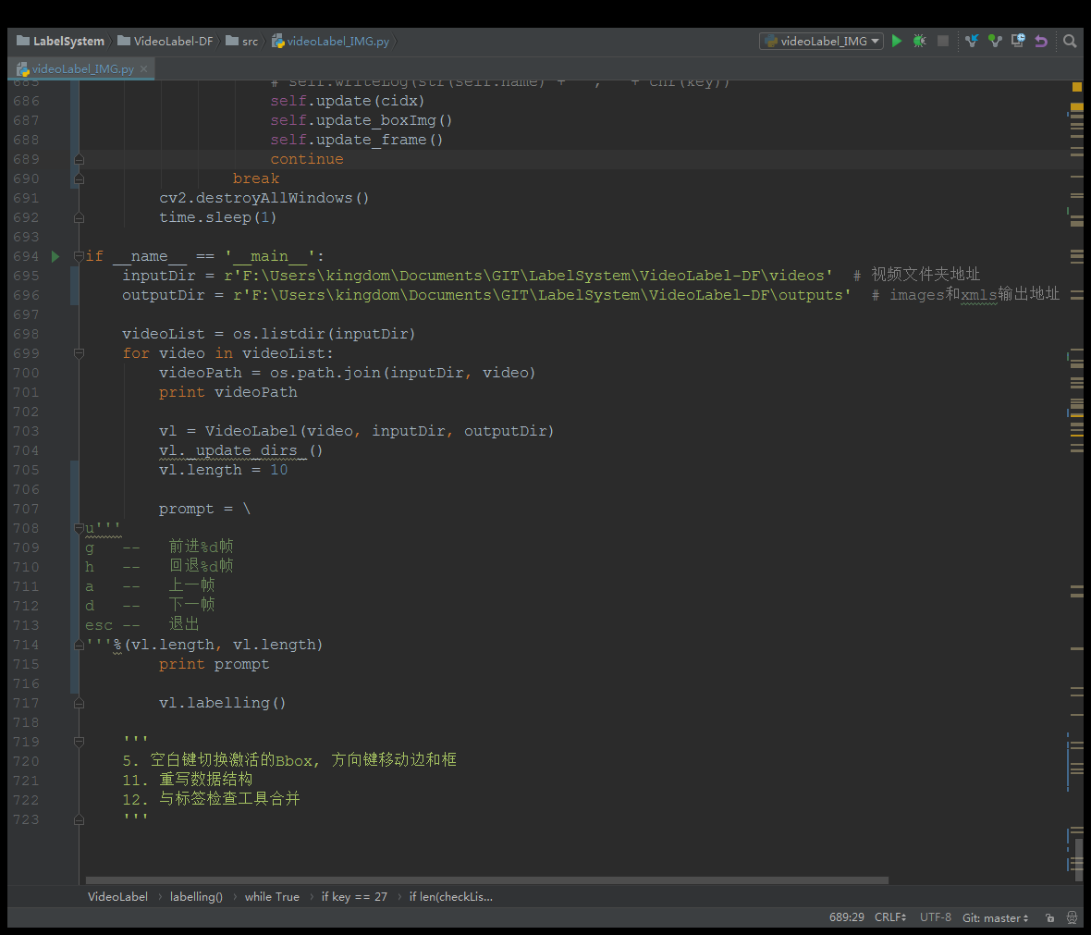

1. 启动应用（见2）。【空格】调整视频的方向，【ESC】退出调整。
2. 调整方向后，在视频第一帧手势处画框，并打上相应的标签。
3. “g”—— 前进30帧，调整边框和标签。
4. “h”—— 回退30帧，调整边框和标签。
5. “d”—— 调到下一帧，调整边框和标签，保存当前帧。
6. “a”—— 调到上一帧，调整边框和标签，保存当前帧。
7. “x”—— 删除边框或（和）标签。
8. “ESC”—— （完成后）退出。
9. “CTRL+C”—— 强制退出。（命令行窗口才有效。）
10. 启动videoLabel.py：
11. 切换到videoLabel.py所在目录src；
12. 按住shift键，同时在空白处单击右键，选择在此打开命令窗口；
13. 在命令行窗口输入：

python videoLabel.py

注：

[a|d]只能在当前的30帧内滑动。

检查时如果发现标签打错了或者框画的不合适，直接删除图片对应的xml文件，重新启动videoLabel重新完成标注即可，退出使用【ESC】, 不能用【CTRL+C】， 否则不能保存当前帧。

选择是否手动调整图像窗口大小。



和其他的自定义设置。

